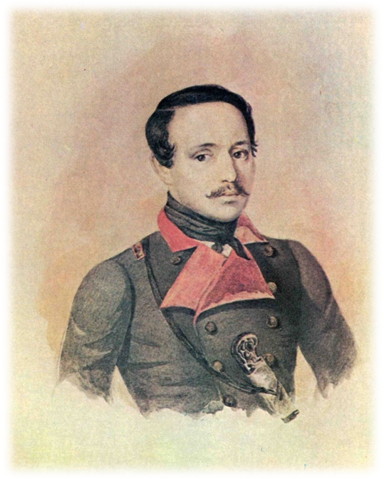

Боюсь не смерти я.
О нет!
Боюсь исчезнуть совершенно.
М.Ю.Лермонтов.
Лермонтов для меня очень много значит. И двухтомник его сочинений – самый зачитанный, со множеством подчеркиваний и закладок, распухший от чрезмерного пользования… Любимый еще и потому, что перешел от моей дорогой бабули. Я помню, как в детстве, укладывая меня спать, она читала завораживающие строки. И в моем воображении сменялись фантастические картинки, одна волшебнее другой: ангел в темном небе, одинокий парус на ярко-синей глади моря , караван, экзотические пальмы, бесконечная пустыня, могучая сосна, одинокий листок, блуждающий по свету…(рисунок №1)
Бабушка не только читала стихи, но еще много рассказывала о жизни поэта. Это были мои сказки на ночь. Судьба Лермонтова похожа на легенду. Все необыкновенно в этой короткой, стремительной, вдохновенной и блистательной жизни! (рисунок №2) Я любила рассматривать портрет Лермонтова в бабушкиной комнате. Вглядываясь в это неулыбчивое, сожженное какой-то тревогой лицо, в эти громадные, бездонные глаза, пыталась разгадать тайну душевной жизни.
Когда я беру в руки книгу стихотворений Лермонтова, я погружаюсь в совершенно особый мир, волнующий и зовущий. Это происходит, наверное, потому что произведения поэта не поучают, не успокаивают, а пробуждают все чувства. Стихи его – буря эмоций, ураган страстей, вечные поиски чего-то неизвестного, далекого. Он – гений. Люблю атмосферу его поэзии, люблю мотивы одиночества, тоски, неудовлетворенности, порой – дерзости. Люблю его неидеальность. Люблю его биографию, его жизнь: чуть загадочную, чуть роковую, чуть возвышенную. Поэтому совершенно ошеломляющим для меня открытием стала поездка в Пятигорск. Грот Лермонтова, грот Дианы, Лермонтовская галерея, домик-музей М.Ю.Лермонтова, дом Верзилиных – это была история, ожившая, к которой можно было прикоснуться рукой. Особое чувство благоговения испытала у подножия Машука. Неужели здесь ступала нога великого поэта и так нелепо оборвалась его жизнь?
Более всего мне близок Лермонтов – певец природы. (рисунок №3) Мир природы предстает в движении и изменении, он живет собственной, интересной и загадочной жизнью. Это идеальный мир, созданный мечтой поэта, потому что природу он воспринимает как источник прекрасного, воплощение гармонии и красоты. В пейзажной лирике Лермонтова можно встретить различные, постоянно изменяющиеся настроения. Здесь и осенняя грусть, и сожаление об уходящем лете с его радостями и светом. Поэтому в осенние картины проникают печальные нотки: «пожелтевшие листья», «мрачная зелень елей», «тусклый месяц». Но стоит перелистнуть страничку, и вот уже «свежий лес шумит при звуке ветерка», и «ландыш серебристый приветливо кивает головой», и «студеный ключ играет по оврагу». И совсем другие чувства охватывают. Вместо грусти приходит радость от созерцания окружающей красоты, забываются тревоги и волнения. (рисунок №4) Различны и сами пейзажи, которые рисует Лермонтов. Вот «вокруг лесистых гор» Кавказа «дикой пеленой» вьется туман и «река журчит одна». Или предстает одиноко растущая на диком севере сосна, «одета, как ризой», сыпучим снегом. В пустынных степях Аравии, под знойными лучами палящего солнца, стоят «три гордые пальмы». И под ними «из почвы бесплодной» пробивается родник, журча студеной водой. А вот «в тумане моря» белеет одинокий парус, под золотым лучом солнца стремящийся к неведомой стране.
Трудно передать те чувства, которые испытываешь, читая лермонтовские стихотворения. Невероятно богатство тех эмоций, которыми они наполнены. И мне кажется, главная особенность лирики Лермонтова – передавать и минутные настроения, и глубокие размышления. Грустить и радоваться, постоянно меняться, каждую минуту быть другим, но всегда говорить правду о том, что на душе, и не бояться «исчезнуть совершенно».

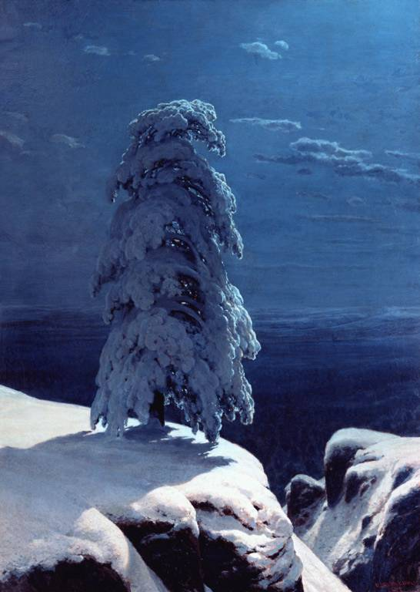
Рисунок №1

Рисунок №2

Рисунок №3

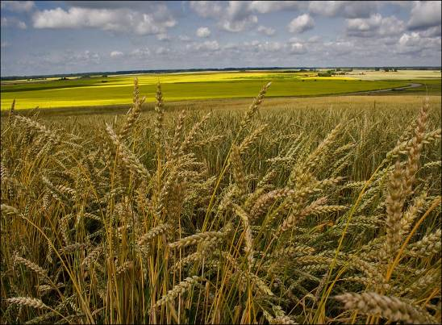
Рисунок №4

